Občanské sdružení Panoráma a Obec Chanovice Vás zvou
na vystoupení folklórního souboru

SOLÁŇ
z Rožnova pod Radhoštem
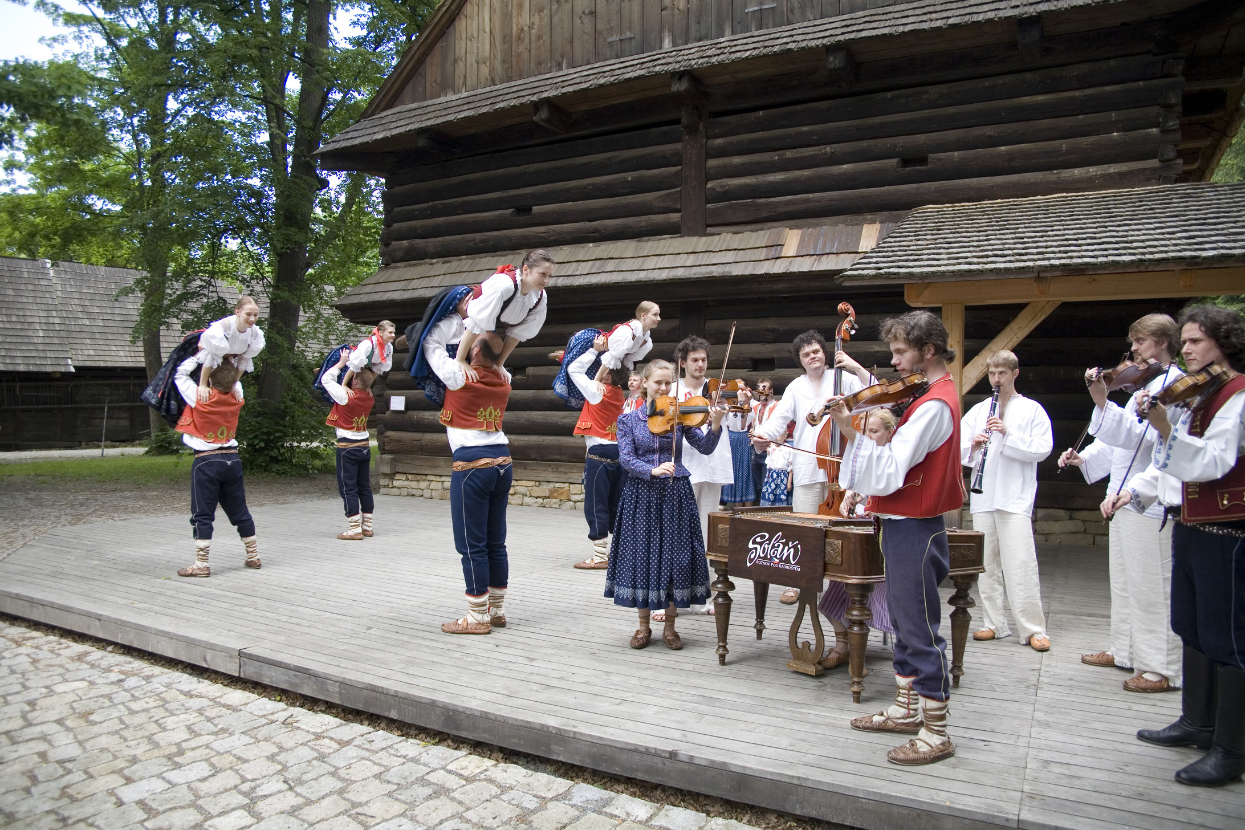

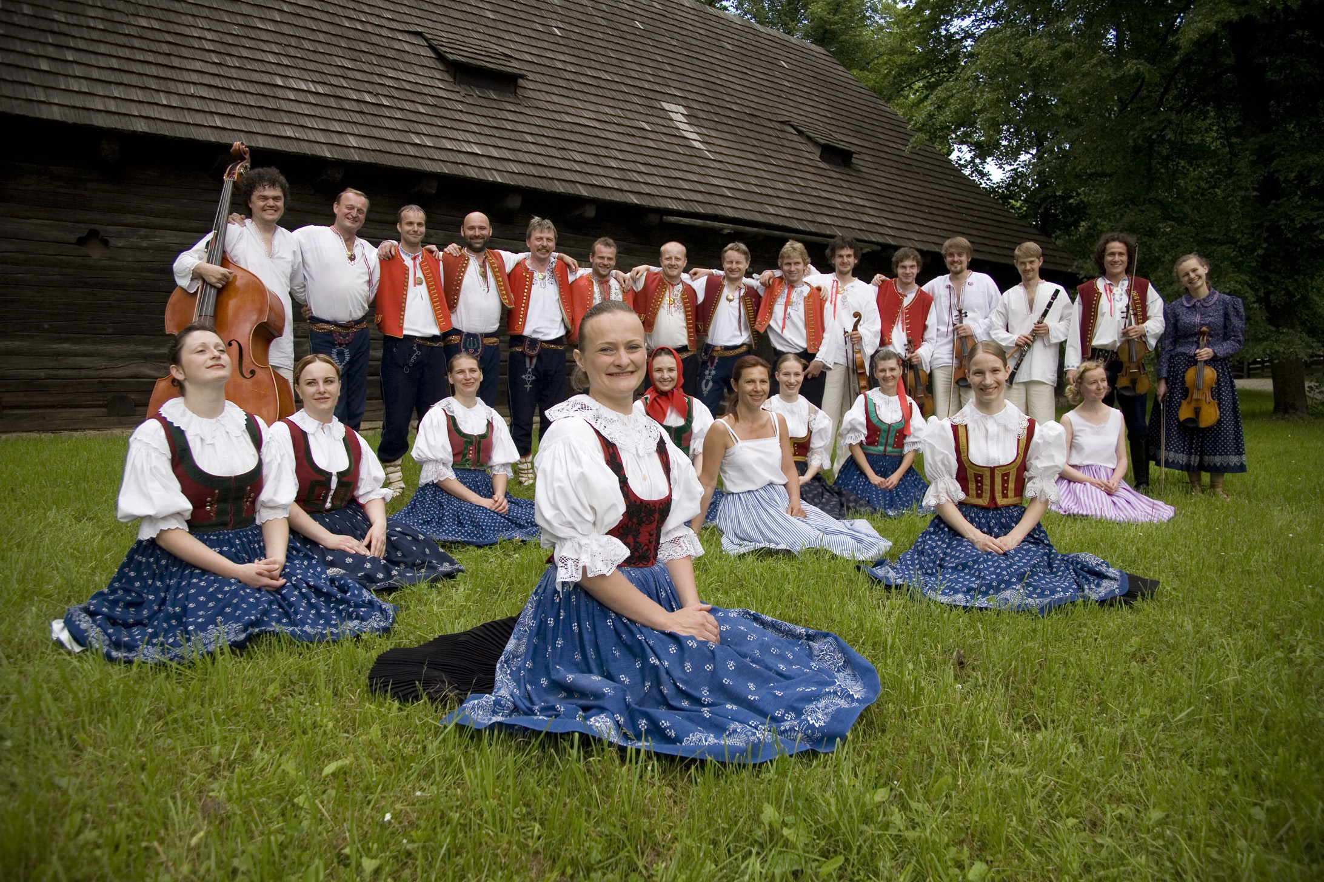
♫ ♪♫♪ ♪♫♪ ♫♪♪♫ ♪♫♪♪♫ ♪♫♪♪ ♫♪ ♫♪♪♫ ♪♫♪♪

Cimbálová muzika, tanečníci, valašské tradice a moravský folklór

V pátek 27. srpna 2010 od 17.30 hodin
v zámeckém areálu v Chanovicích

Vstupné 80,- Kč

Zveme na mimořádný hudební a kulturní zážitek .
Konání 16. ročníku Kulturního léta v Chanovicích podporuje Plzeňský kraj.


